[聚焦学术争议：宁夏医科大学总医院团队文章图片重叠问题曝光](https://mp.weixin.qq.com/s?__biz=MzkzMTg3NjkyMQ==&mid=2247489319&idx=1&sn=d53f3ac5158c4af05ce616d2095f1981)

科卫队[科研卫士](javascript:void(0);)2025-04-26 11:12:00中国香港



专注科研诚信，营造良好科研氛围



Science Technology

**1**

**“论文信息”**

2015 年 10 月 22 日，宁夏医科大学总医院Bu Yang 研究团队，在Oncotarget上发表的题为“The herbal compound Songyou Yin (SYY) inhibits hepatocellular carcinoma growth and improves survival in models of chronic fibrosis via paracrine inhibition of activated hepatic stellate cells”的研究论文，被质疑文章内发生图片重叠。

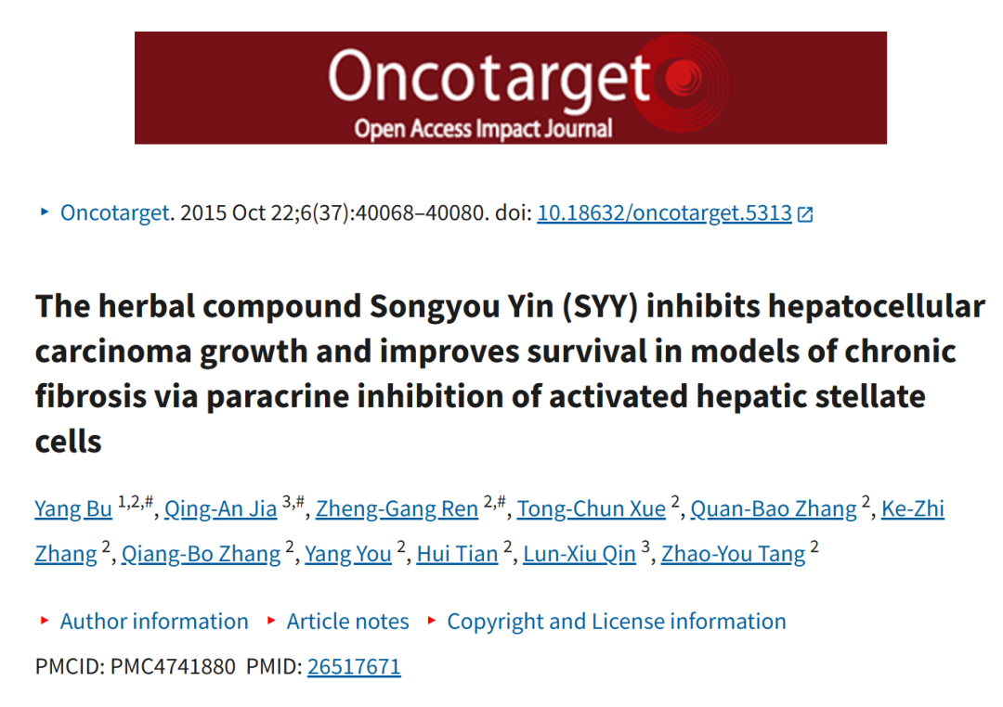



**2**

**“论文质疑”**

该文章于2025年4月在Pubpeer上被读者质疑：**文章内发生图片重叠。**

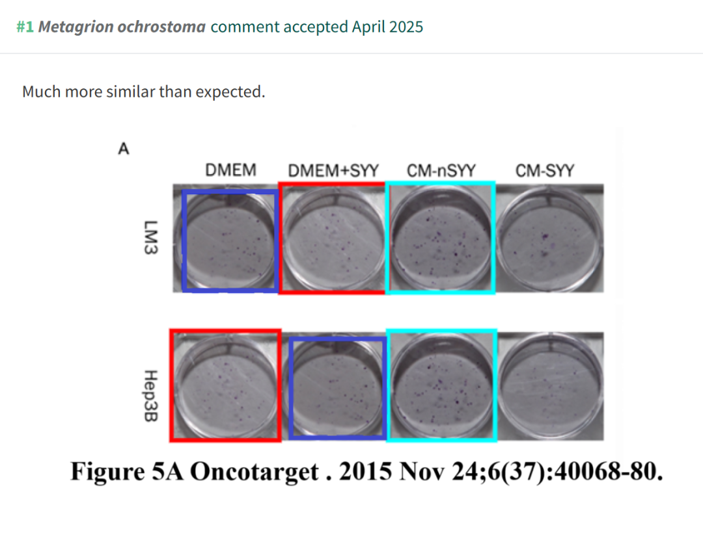

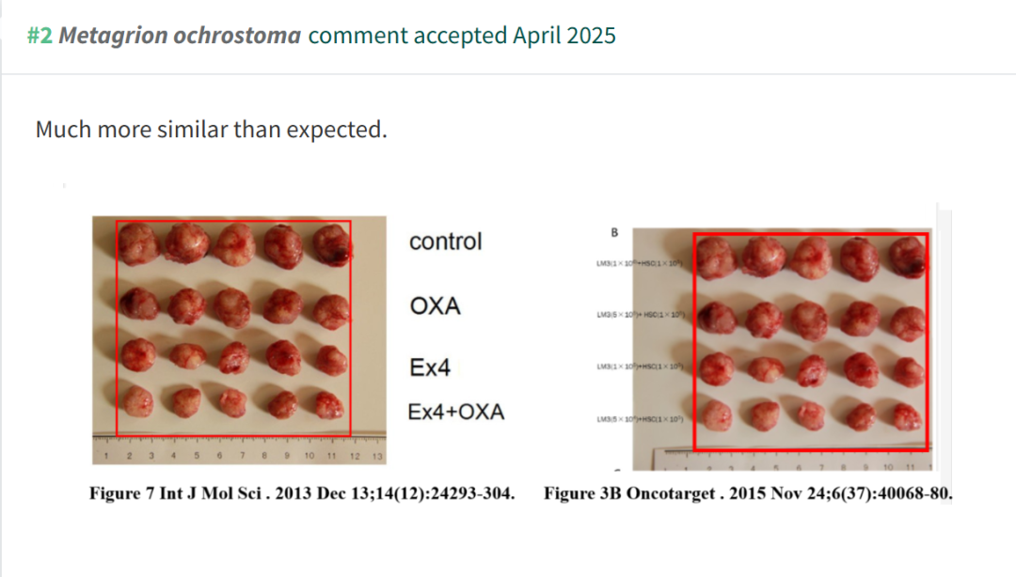

**参考文献：**

https://pubpeer.com/publications/E7466952240619EAD3F82D9DDD31F5

声明：质疑信息来源于Pubpeer，提及人名均为音译对于文章内容的真实性、完整性、及时性本公众号不做任何保证或承诺，仅供读者参考









Science Technology



**欢迎关注“科研卫士”公众号**

**扫一扫添加好友**

